**География участников**

г. Верхотурье

г. Волчанск

г. Карпинск

г. Краснотурьинск

с. Романово

г. Североуральск

г. Серов

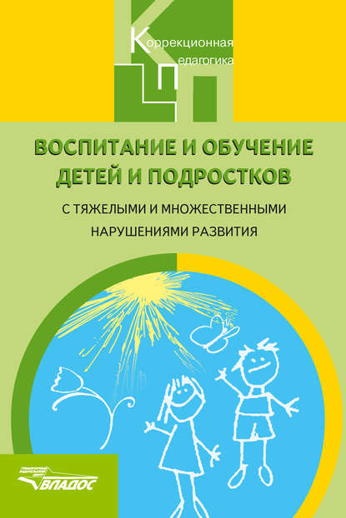

Контактный телефон:

8 952 742 4049

Адрес эл.почты: [sarapular@mail.ru](mailto:sarapular@mail.ru)

*Государственное казенное общеобразовательное учреждение*

*Свердловской области ”Серовский детский дом – школа”*

***Методическое объединение***

*специальных (коррекционных) школ*

*Северного Управленческого округа*

**«*Особенности коррекционно-развивающей работы в процессе обучения и воспитания на различных возрастных этапах детей с тяжелыми множественными нарушениями развития*»**

*Цель: создание условий для профессионального общения,*

*самореализации и стимулирования роста творческого*

*потенциала педагогов; повышение профессионального*

*мастерства и квалификации педагогов; распространение*

*передового педагогического опыта; внедрение новых технологий*

*обучения и воспитания.*



27 февраля 2020

г. Серов

**ПРОГРАММА ОМО № 2**

9.00 – 9.30 – Регистрация участников

9.30 – Начало заседания

ОРГАНИЗАЦИОННЫЙ МОМЕНТ

***Л.Н. Воинкова***

1. Роль учителя-логопеда в составлении и реализации СИПР для обучающихся с ТМНР.

***Т. С. Горохова***

2. Методические рекомендации педагогам по обучению

детей с ТМНР.

***С. В. Власова***

3. Логопедическое сопровождение обучающихся с

умеренной и тяжелой умственной отсталостью.

***В. В. Полянская***

4. Использование универсального игрового средства «Коврограф Ларчик в работе с детьми с ТМНР».

***Ю. Н. Кордюкова***

12.00 – 12.30 – Кофе-пауза.

12.30 – 14.00 – РАЗНОЕ.

Подведение итогов работы.

Обратная связь.

